

coreFRAME 5.0
WebSocket Development Guide

Author: | CyberImagination Architect Team
Date: | 2013-05-01
Revision: | 1.0

Copyright
Copyright 2005-2007. CyberImagination, Inc. All rights reserved.

The content in this guide is protected under copyright law even if it is not distributed with software that includes an end user license agreement.

The content of this guide is furnished for informational use only, is subject to change without notice, and should not be construed as a commitment by CyberImagination, Inc.

CyberImagination, Inc. assumes no responsibility or liability for any errors or inaccuracies that may appear in the informational
content contained in this guide.

Coreframe is a trademark of CyberImagination, Inc.

Sun, Sun Microsystems, the Sun logo, Solaris and Java are trademarks or registered trademarks of Sun Microsystems, Inc. in the United States and in other countries.

All other trademarks mentioned herein are the property of their respective owners.

CyberImagination, Inc.
3F Keukdong Bldg, 14-8 Yoido-Dong,
Yungdungpo-Gu, Seoul, Korea
150-010

Telephone: 02-784-2501
Fax:02-784-2509

For additional information, please visit the website: http://www.cyber-i.com
Table of Contents
1 소개 4
1.1 개요 4
1.2 제품 개요 4
2 WebSocket Specification 5
2.1 WebSocket 개요 5
2.2 브라우저 지원 5
2.3 WebSocket Protocol 5
2.4 WebSocket API 6
2.5 WebSocket Interface 6
2.6 WebSocket URL 13
3 WebSocket 서버 15
3.1 개요 15
3.2 구동방법 16
3.2.1 Webserver mode 16
3.2.2 standalone mode 17
4 서비스 구현 17
4.1 개요 17
4.2 WebSocketSession 구현 18
4.3 WebSocketSessionManager 구현 19
4.4 클래스 등록 20
4.5 Javascript 구현 21
4.6 Data-binding 25

소개

개요
본 문서는 coreFRAME에서 제공되는 WebSocket 서비스에 대한 소개 및 개발가이드 문서이다. coreFRAME WebSocket 서비스는 HTML5 의 WebSocket 표준 기술이 이용하여 일반 웹브라우저 상에서 실시간 데이터 갱신을 위한 websocket 기반의 서버 제품이다.

제품 개요
Websocket service는 coreFRAME 5.0 framework 기반에 WebSocket 기반의 실시간 데이터 통신을 위한 서비스 모듈이 결합된 제품이다. 따라서 coreFRAME의 주요 service 모듈 관리 기능 및 event 기능등을 이용할 수 있으며, WAS 위에 동작되는 web application 모드 또는 단독 서버로 동작되는 standalone 모드 2가지 모두 지원하고 있다..

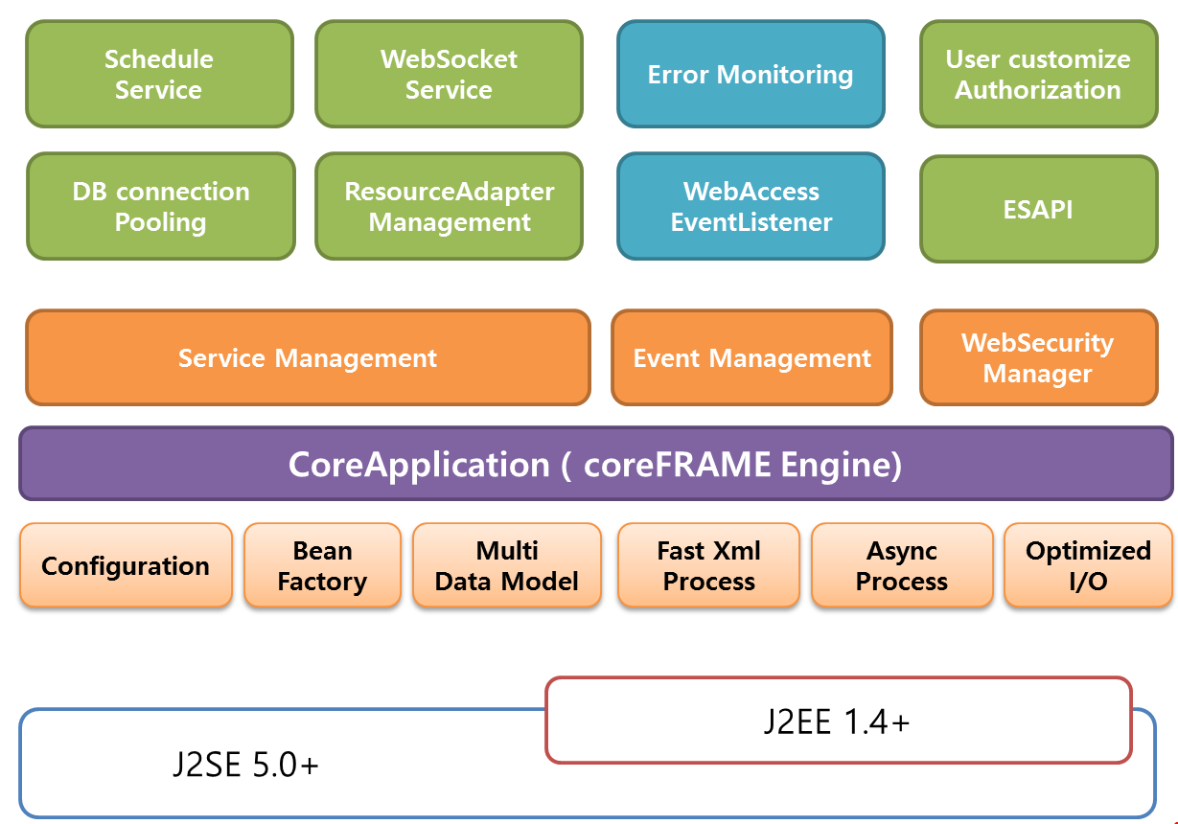

기본구성 아키텍처는 위의 그림과 같으며, J2SE 5.0 이상 환경에서 동작되며, 최적의 성능을 위해서는 J2SE 6.0 이상을 권장하고 있다.

WebSocket Specification

WebSocket 개요
TCP와 마찬가지로 웹소켓은 full-duplex 통신[2]을 지원한다. TCP와 다른 점이라면, bytes 스트림을 사용하지 않고 오로지 메시지 스트림만 이용한다는 점이다.

웹 소켓이 나오기전에는 Comet 채널을 이용해서 full-duplex 통신을 구현했지만, TCP 연결과정(Threeway handshake)에서의 오버헤드와 HTTP 오버헤드 때문에 비효율적이었다. 웹소켓은 HTTP를 기반으로 하면서도 HTTP의 문제점을 해결하는 것을 목표로 하고 있다.

브라우저 지원

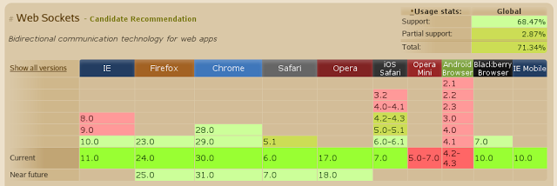

최신 브라우저인 경우 대부분 websocket을 지원하지만 구형 브라우저에서는 지원하지 않는 문제점이 있다. 이 부분은 flash 기반의 websocket 대체 라이브러리를 이용하면 모든 브라우저에서 websocket 기능을 이용할 수 있다
https://github.com/gimite/web-socket-js

WebSocket Protocol
웹소켓은 HTTP를 기반으로 하지만 HTTP 프로토콜과는 전혀 다른 프로토콜이다. HTTP를 기반으로 한다는 것의 의미는 웹소켓 연결을 맺는 과정에 HTTP가 개입한다는 의미다. Handshake 과정이 성공적으로 끝나면, HTTP를 웹소켓 프로토콜로 바꾸는 protocol switching과정을 진행한다. 이제 웹소켓을 위한 새로운 소켓이 만들어지고, 이 소켓을 이용해서 통신을 한다. 이때 사용하는 프로토콜은 ws와 wss프로토콜이다.
- ws : 일반적인 웹소켓
- wss : 데이터 보안을 위해서 SSL을 적용한 프로토콜. ws가 HTTP라면 wss는 HTTPS에 대응한다고 보면 된다.

웹소켓을 호출할 때는 "ws://"를 사용한다. 예를 들자면 "ws://localhost/chat"와 같이 사용한다.

웹소켓 통신에 사용하는 데이터는 UTF8인코딩을 따르며, 0x00과 0xff 사이에 데이터를 실어보낸다.

WebSocket API

웹소켓 API는 W3C에서 관리한다. 클라이언트는 단지 6개의 API로 모든 통신이 가능하다. 4개의 이벤트 핸들러와 2개의 함수로 구성된다. 이벤트 핸들러는 네트워크 상태를 알려주기 위해서 사용한다. 나머지 2개의 함수는 메시지를 보내고 웹소켓을 닫기 위해서 사용한다.

이벤트 핸들러 | 설명
onopen | 웹소켓이 열리면 호출
onmessage | 메시지가 도착하면 호출
onerror | 에러가 발생하면 호출
onclose | 웹소켓이 닫히면 호출

WebSocket Interface
[Constructor(DOMString url, optional (DOMString or DOMString[]) protocols)]
interface WebSocket : EventTarget {
readonly attribute DOMString url;

// ready state
const unsigned short CONNECTING = 0;
const unsigned short OPEN = 1;
const unsigned short CLOSING = 2;
const unsigned short CLOSED = 3;
readonly attribute unsigned short readyState;
readonly attribute unsigned long bufferedAmount;

// networking
attribute EventHandler onopen;
attribute EventHandler onerror;
attribute EventHandler onclose;
readonly attribute DOMString extensions;
readonly attribute DOMString protocol;
void close([Clamp] optional unsigned short code, optional DOMString reason);

// messaging
attribute EventHandler onmessage;
attribute DOMString binaryType;
void send(DOMString data);
void send(Blob data);
void send(ArrayBuffer data);
void send(ArrayBufferView data);
};
WebSocket(url, protocols) 생성자는 한 두 가지 인자를 채택한다. 첫 번째 인자인 url은 연결할 URL을 지정한다. 두 번째 인자인 protocols은 (존재할 경우) 특정 문자열이나 문자열의 배열이다. 문자열인 경우, 그 문자열만으로 이루어진 배열에 해당한다; 생략될 경우, 비어있는 배열에 해당한다. 배열의 각 문자열은 서브 프로토콜 명칭이다. 서버가 이들 서브 프로토콜 중 하나를 선택했다고 보고해야만 연결이 구축된다. 서브 프로토콜 명칭은 반드시 WebSocket 프로토콜 규격에 의해 정의된 Sec-WebSocket-Protocol 헤더 필드 값을 구성하는 요소의 요건과 일치하는 문자열이어야 한다. [WSP]
WebSocket() 생성자가 활성화되면 UA는 반드시 이들 단계를 구현해야 한다:
- host, port, resource name, and secure를 확보하기 위한 url 인자를 통한 WebSocket URL 구성요소 분석. 이것이 실패할 경우, 구문Error 예외를 투척하고 이 단계를 취소한다. [WSP]
- secure가 거짓이지만 entry script의 origin에 그 자체가 secure protocol인 scheme component가 있을 경우(예: HTTPS), SecurityError 예외를 투척한다.
- Port가 접속을 차단하도록 사용자 에이전트가 구성된 포트일 경우, SecurityError 예외를 투척한다. (통상 사용자 에이전트는 SMTP와 같이 잘 알려진 포트에 대한 접속을 차단한다.)
secure가 거짓이지만 port가 443이거나 secure가 참이지만 port가 80인 가능성 희박한 케이스를 포함하여, 포트 80과 443 접속은 차단되지 않는다.
- Protocols이 부재할 경우, protocols을 비어있는 배열로 둔다.
또는 protocols가 존재하고 문자열일 경우, protocols이 그 문자열로만 이루어진 배열이 되도록 한다.
- protocols의 특정 값이 한 번 이상 발생하거나 달리 WebSocket 프로토콜 규격에 의해 정의된 Sec-WebSocket-Protocol 헤더 필드 값을 구성하는 요소의 요건을 매칭시키지 못할 경우, 구문Error 예외를 투척하고 이 단계를 취소한다. [WSP]
- origin이 entry script의 origin에 대한 ASCII 직렬화가 되고 ASCII 소문자로 변환되도록 한다.
- 새로운 WebSocket 객체를 반환하고, 백그라운드에서 (차단 스크립트 없이) 이들 단계를 계속한다.
- 프로토콜 목록, 확장을 위해 비어있는 목록 및 origin과 함께 세트(host, port, resource name, secure)를 감안하여 WebSocket 연결을 구축한다. 해당 쿠키를 전송할 헤더는 반드시 값이 사용자의 쿠키 스토어로부터 생성된 cookie-string과 URL url인 Cookie 헤더가 되어야 한다. 이를 목적으로, 이것은 "non-HTTP" API가 아니다. [WSP] [COOKIES]
사용자 에이전트가 WebSocket 연결 구축 알고리즘 과정에서 서버의 응답을 검증할 때 서버로부터 수신된 상태 코드가 101이 아닐 경우, 사용자 에이전트는 WebSocket 연결에 실패할 것이다.
이 HTTP 절차를 따르다 보면 웹 브라우저 컨텍스트에 심각한 보안 문제가 초래될 수 있다. 예를 들어, 한쪽 경로에서는 WebSocket 서버 호스트를 고려하고 다른 경로에서는 open HTTP redirector를 고려해보자. 스크립트가 URL의 호스트 이름이 맞는지 체크하더라도 갑자기 특정 WebSocket URL이 부여되는 모든 스크립트가 인터넷 상의 임의 호스트와 교신하고 비밀까지 공유하게 될 수 있다.
WebSocket 연결 구축 알고리즘이 실패할 경우, WebSocket 연결 구축 알고리즘 실패가 연쇄적으로 유발되면서 WebSocket 연결 알고리즘이 닫힌 후 WebSocket 연결이 닫힌 것으로 확정하고, 따라서 아래 설명된 바와 같이 클로징 이벤트가 작동한다.
이 생성자는 스크립트의 글로벌 객체가 Window 객체이거나 WorkerUtils 인터페이스를 구현하는 객체일 경우 반드시 보일 것이다.

url 어트리뷰트는 반드시 생성자에게 전달된 URL 해석 결과를 반환한다. (우리는 이미 그것이 절대 URL임을 알고 있으므로 무엇과 비교하여 해석되는지는 문제가 되지 않는다.)
readyState 어트리뷰트는 연결 상태를 나타낸다. 다음과 같은 값을 가질 수 있다:
CONNECTING (숫자 값 0)
연결이 아직 구축되지 않음.
OPEN (숫자 값 1)
WebSocket 연결이 구축되었고 통신 가능.
CLOSING (숫자 값 2)
연결이 closing handshake를 통과하고 있거나 close() 메서드가 호출됨.
CLOSED (숫자 값 3)
연결이 닫혔거나 열리지 않음.
객체의 readyState가 생성될 경우 반드시 CONNECTING으로 설정되어야 한다(0).
extensions 어트리뷰트는 초기에 빈 문자열을 반환한다. WebSocket 연결이 구축되면, 아래와 같이 값이 변경될 수 있다.
extensions 어트리뷰트는 서버에 의해 선택된 확장을 반환한다. (현재 이것은 빈 문자열만 가능.)
protocol 어트리뷰트는 초기에 빈 문자열을 반환한다. WebSocket 연결이 구축되면, 아래와 같이 값이 변경될 수 있다.
protocol 어트리뷰트는 서버에 의해 선택된 확장을 반환한다. 서브 프로토콜 협상을 구현하기 위한 생성자의 두 번째 인자의 배열 형태와 연계하여 사용될 수 있다.
close() 메서드는 다음과 같은 단계를 구현한다:
- 이 메서드의 첫 번째 인자가 존재하지만 1000 또는 3000-4999 범위의 정수가 아닐 경우, InvalidAccessError 예외를 투척하고 이 단계를 취소한다.
- 이 메서드의 첫 번째 인자가 존재할 경우, 하위 단계를 구현한다:
  - raw reason이 메서드의 두 번째 인자가 되도록 한다.
  - Unicode reason은 raw reason을 Unicode 문자 시퀀스로 변환한 결과가 되도록 한다.
  - Reason은 Unicode reason을 UTF-8로 인코딩한 결과가 되도록 한다.
  - Reason이 123 바이트보다 길 경우, 구문Error 예외를 투척하고 이 단계를 취소한다. [RFC3629]
- 아래 목록으로부터 첫 번째 매칭 단계를 구현한다:
readyState 어트리뷰트가 CLOSING (2) 또는 CLOSED (3) 상태이면
아무 것도 하지 않는다.
연결이 이미 닫히고 있거나 이미 닫혔다. 이미 닫히지 않았다면, 아래 설명된 바와 같이 클로징 이벤트가 작동할 것이다.
WebSocket 연결이 아직 구축되지 않은 경우 [WSP]
WebSocket 연결이 실패하고 readyState 어트리뷰트 값이 CLOSING으로 설정된다(2). [WSP]
WebSocket 연결 실패 알고리즘은 WebSocket 연결 닫기 알고리즘을 작동시켜 WebSocket 연결 알고리즘이 닫힌 후 WebSocket 연결이 닫힌 것으로 확정하고, 따라서 아래 설명된 바와 같이 클로징 이벤트가 작동한다.
WebSocket closing handshake가 아직 시작되지 않은 경우 [WSP]
WebSocket closing handshake를 시작하고 readyState 어트리뷰트 값이 CLOSING으로 설정된다(2). [WSP]
첫 번째 인자가 존재할 경우, WebSocket Close 메시지에 사용할 상태 코드는 반드시 첫 인자에 의해 제시되는 정수가 되어야 한다. [WSP]
두 번째 인자가 존재할 경우, Close 메시지에서 상태 코드 다음에 이유가 반드시 제시되어야 한다. [RFC3629] [WSP]
WebSocket closing handshake 시작 알고리즘은 WebSocket 연결 닫기 알고리즘을 작동시켜 WebSocket 연결 알고리즘이 닫힌 후 WebSocket 연결이 닫힌 것으로 확정하고, 따라서 아래 설명된 바와 같이 클로징 이벤트가 작동한다.
또는
readyState 어트리뷰트 값을 CLOSING으로 설정한다(2).
WebSocket closing handshake가 시작되면, 연결 닫기 알고리즘을 작동시켜 WebSocket 연결 알고리즘이 닫힌 후 WebSocket 연결이 닫힌 것으로 확정하고, 따라서 아래 설명된 바와 같이 클로징 이벤트가 작동한다.

bufferedAmount 어트리뷰트는 반드시 send()를 사용하여 대기열에 속했지만, 이벤트 루프가 작업을 마지막으로 구현하기 시작한 시점에 아직 네트워크로 전송되지 않은 애플리케이션 데이터(UTF-8 텍스트와 바이너리 데이터)의 바이트 수를 반환한다. (따라서, 사용자 에이전트가 스크립트 구현을 통해 비동시적으로 텍스트를 전송할 수 있는지 여부와 무관하게, 현재 작업 구현 중 전송된 모든 텍스트가 여기에 포함된다.) 프로토콜에 의해 발생하는 framing overhead나 운영체제 또는 네트워크 하드웨어에 의해 이루어지는 버퍼링은 여기에 포함되지 않는다. 연결이 닫히면, 이 어트리뷰트 값은 각 send() 메서드 호출을 통해서만 증가한다(연결이 닫히면 숫자는 0으로 초기화되지 않는다).
이 간단한 예시에서는 bufferedAmount 어트리뷰트를 활용하여 네트워크가 속도를 처리할 수 있거나, 너무 빠르면 네트워크가 처리할 수 있을 때마다 업데이트가 50 ms마다 1회 속도로 전송되도록 한다.
var socket = new WebSocket('ws://game.example.com:12010/updates');
socket.onopen = function () {
setInterval(function() {
if (socket.bufferedAmount == 0)
socket.send(getUpdateData());
}, 50);
};
또한 bufferedAmount 어트리뷰트를 활용하여 네트워크가 처리할 수 있는 속도보다 빠른 속도로 데이터를 전송하지 않고도 네트워크를 포화시킬 수 있다. 하지만 이를 위해서는 일정 시간에 걸쳐 어트리뷰트 값을 신중하게 모니터링해야 한다.

WebSocket 객체가 생성되면, binaryType IDL 어트리뷰트가 반드시 문자열 "blob"로 설정되어야 한다. 그 과정에서 설정된 마지막 값을 반환해야 한다. 설정에서 새 값이 문자열 "blob"이거나 문자열 "arraybuffer"일 경우, IDL 어트리뷰트를 이 새 값으로 설정한다. 또는 구문Error 예외를 투척한다.
이 어트리뷰트를 통해 저작자는 바이너리 데이터를 스크립트에 노출하는 메서드를 제어할 수 있다. 어트리뷰트를 "blob"으로 설정하면 Blob 형식으로 반환된다; "arraybuffer"로 설정하면 arraybuffer 형식으로 반환된다. 사용자 에이전트는 이것을 수신 바이너리 데이터 처리 메서드에 관한 힌트로 활용할 수 있다: 어트리뷰트가 "blob"으로 설정되면 디스크로 스풀(spool)하기에 안전하고, "arraybuffer"로 설정되면 데이터를 메모리에 보관하는 것이 더 효율적일 것이다. 사용자 에이전트는 자연스럽게 예를 들면 데이터 용량 또는 최종적으로 어트리뷰트를 바꾸기 위해 특정 스크립트에 대하여 얼마나 일반적인지 등을 기준으로 수신 데이터의 메모리 보관 여부를 결정하기 위해 보다 섬세한 검색적 메서드를 활용하게 된다. 사용자 에이전트가 데이터를 수신한 후지만 그에 대한 이벤트를 촉발하기 전에 어트리뷰트가 바뀔 수도 있으므로, 후자의 측면이 특히 중요하다.
send(data) 메서드는 연결을 활용하여 데이터를 전송한다. readyState 어트리뷰트가 CONNECTING일 경우, 반드시 InvalidStateError 예외를 투척해야 한다. 또는 사용자 에이전트가 아래 목록에서 일련의 조치를 구현해야 한다:
인자가 문자열일 경우
data가 data 인자를 Unicode 문자 시퀀스로 변환시킨 결과가 되도록 한다. WebSocket 연결이 구축되고 WebSocket closing handshake가 아직 시작되지 않은 경우, 사용자 에이전트는 반드시 opcode 텍스트 프레임을 활용하여 data로 이루어진 WebSocket 메시지를 전송해야 한다; 예를 들어 버퍼링을 거쳐야 하지만 버퍼가 차서 데이터가 전송되지 못할 경우, 사용자 에이전트는 손해를 감수하고 WebSocket 연결을 닫아야 한다. 특정 예외를 투척하지 않는 문자열 인자로 이 메서드를 발동하면 UTF-8로 인자를 표현하는 데 필요한 바이트 수만큼 bufferedAmount 어트리뷰트가 증가한다. [UNICODE] [RFC3629] [WSP]
인자가 Blob 객체일 경우
WebSocket 연결이 구축되고 WebSocket closing handshake가 아직 시작되지 않은 경우, 사용자 에이전트는 반드시 opcode 바이너리 프레임을 활용하여 data로 이루어진 WebSocket 메시지를 전송해야 한다; 예를 들어 버퍼링을 거쳐야 하지만 버퍼가 차서 데이터가 전송되지 못할 경우, 사용자 에이전트는 손해를 감수하고 WebSocket 연결을 닫아야 한다. 전송되지 않는 데이터는 Blob 객체에 의해 표현되는 미 가공 데이터이다. 특정 예외를 투척하지 않는 Blob 인자로 이 메서드를 발동하면 Blob 객체의 미가공 데이터 바이트 수만큼 bufferedAmount 어트리뷰트가 증가한다. [WSP] [FILEAPI]
인자가 ArrayBuffer 객체일 경우
WebSocket 연결이 구축되고 WebSocket closing handshake가 아직 시작되지 않은 경우, 사용자 에이전트는 반드시 opcode 바이너리 프레임을 활용하여 data로 이루어진 WebSocket 메시지를 전송해야 한다; 예를 들어 버퍼링을 거쳐야 하지만 버퍼가 차서 데이터가 전송되지 못할 경우, 사용자 에이전트는 손해를 감수하고 WebSocket 연결을 닫아야 한다. 전송될 데이터는 ArrayBuffer 객체에 의해 설명되는 버퍼에 저장된 데이터이다. 특정 예외를 투척하지 않는 ArrayBuffer 인자로 이 메서드를 발동하면 ArrayBuffer의 바이트 수 길이만큼 bufferedAmount 어트리뷰트가 증가한다. [WSP] [TYPEDARRAY]
인자가 ArrayBufferView 객체일 경우
WebSocket 연결이 구축되고 WebSocket closing handshake가 아직 시작되지 않은 경우, 사용자 에이전트는 반드시 opcode 바이너리 프레임을 활용하여 data로 이루어진 WebSocket 메시지를 전송해야 한다; 예를 들어 버퍼링을 거쳐야 하지만 버퍼가 차서 데이터가 전송되지 못할 경우, 사용자 에이전트는 손해를 감수하고 WebSocket 연결을 닫아야 한다. 전송될 데이터는 ArrayBufferView 객체가 참조하는 ArrayBuffer 객체에 의해 설명되는 버퍼 구문에 저장된 데이터이다. 특정 예외를 투척하지 않는 ArrayBufferView 인자로 이 메서드를 발동하면 ArrayBufferView의 바이트 수 길이만큼 bufferedAmount 어트리뷰트가 증가한다. [WSP] [TYPEDARRAY]

WebSocket URL
문자열 url로부터 WebSocket URL 요소를 분석하기 위한 단계는 아래와 같다. 이들 단계는 host, port, resource name, 그리고 secure flag를 반환하거나 실패한다.
- url 문자열이 절대 URL이 아니면 이 알고리즘은 실패한다.
- URL 문자 인코딩을 UTF-8로 설정하고 url 문자열을 해석한다. [RFC3629]
우리는 이미 그것이 절대 URL임을 알고 있으므로 무엇과 비교하여 해석되는지는 문제가 되지 않는다.
- ASCII 소문자로 변환될 경우 값이 "ws" 또는 "wss"인 <scheme> 구성요소가 url에 없으면, 이 알고리즘은 실패한다.
- url에 <fragment> 구성요소가 있으면 이 알고리즘은 실패한다.
- url의 <scheme> 구성요소가 "ws"일 경우, secure를 거짓으로 설정한다; 또는 구성요소가 "wss"일 경우, secure를 참으로 설정한다.
- Host가 url 중 ASCII 소문자로 변환된 <host> 구성요소 값이 되도록 한다.
- url에 <port> 구성요소가 있을 경우, port 가 구성요소 값이 되도록 한다; 그렇지 않으면 명시적인 port는 없다.
- 명시적인 port가 없을 경우, secure가 거짓이면 port를 80으로 하고, 그렇지 않으면 port를 443으로 한다.
- resource name이 (비어있을 수 있는) url의 <path> 구성요소 값이 되도록 한다.
- resource name이 빈 문자열일 경우, 단일 문자 U+002F SOLIDUS (/)로 설정한다.
- url에 <query> 구성요소가 있을 경우, 단일 문자 U+003F QUESTION MARK를 resource name에 추가하고 뒤에 <query> 구성요소 값을 붙인다.
- host, port, resource name, 그리고 secure를 반환한다.

WebSocket 서버

개요
WebSocket 서버 기능은 coreFRAME의 service 모듈로 정의된다. coreFRAME에서 service 설정은 bean 정의 xml 파일에 service 객체를 등록하면 coreFRMAE 이 시작하면 websocket서비스도 동시에 구동되는 구조로 되어 있다.

/WEB-INF/coreframe/service/websocket/server.xml
<?xml version="1.0" encoding="UTF-8"?>
<beans xmlns="http://www.springframework.org/schema/beans" xmlns:context="http://www.springframework.org/schema/context" xmlns:p="http://www.springframework.org/schema/p"
xmlns:xsi="http://www.w3.org/2001/XMLSchema-instance"
xsi:schemaLocation="http://www.springframework.org/schema/beans
http://www.springframework.org/schema/beans/spring-beans-2.5.xsd
http://www.springframework.org/schema/context
http://www.springframework.org/schema/context/spring-context-2.5.xsd">

<bean id="krx.tmax.connfactory" class="krx.mkt.websocket.recv.tmax.WebtEventConnectionFactory">
<property name="ip" value="localhost"/>
<property name="port" value="8888"/>
</bean>

<bean id="krx.mkt.websocket.recv1" class="krx.mkt.websocket.recv.tmax.WebEventHandlerService">
<property name="serviceManager" ref="coreframe.serviceManager"/>
<property name="webtEventConnectionFactory" ref="krx.tmax.connfactory"/>
<property name="svrId" value="RTE01"/>
<property name="msgId" value="IDB01"/>
</bean>

<bean id="krx.mkt.websocket.sessionManager" class="krx.mkt.websocket.WtsWebSocketSessionManager">
<property name="msgCompress" value="true"/>
<!-- <property name="checkLatestData" value="true"/> -->
</bean>

<bean id="krx.mkt.websocket.websocketServer" class="coreframe.service.websocket.WebSocketServerService">
<property name="serviceManager" ref="coreframe.serviceManager"/>
<property name="listenPort" value="8081"/>
<property name="cometCloseTimeout" value="30000"/><!-- 9000000 -->
<property name="webSocketSessionManagerId" value="krx.mkt.websocket.sessionManager"/>
<property name="webSocketSessionClassname" value="krx.mkt.websocket.WtsWebSocketSession"/>
</bean>
</beans>

설정정보중 coreframe.service.websocket.WebSocketServerService class 정의하는 부분이 websocket 서비스를 정의하는 부분으로 위와 같은 형식으로 xml 을 정의하면 websocket 서버스가 구동되도록 되어 있다.
속성값중 listenPort 는 WebSocket 서비스를 위한 port 를 정의하는 항목으로 기본 80포트를 사용하지 않는경우 다른 포트번호를 설정하여 사용한다.

구동방법
    - Webserver mode
Websocket 서비스를 webserver위에서 구동하는 경우, 일반적인 coreFRAME의 war형태를 webserver (Tomcat, WebLogic등)에 deploy하면 WAS 서버가 구동시 자동으로 websocket 서버도 구동되진다.

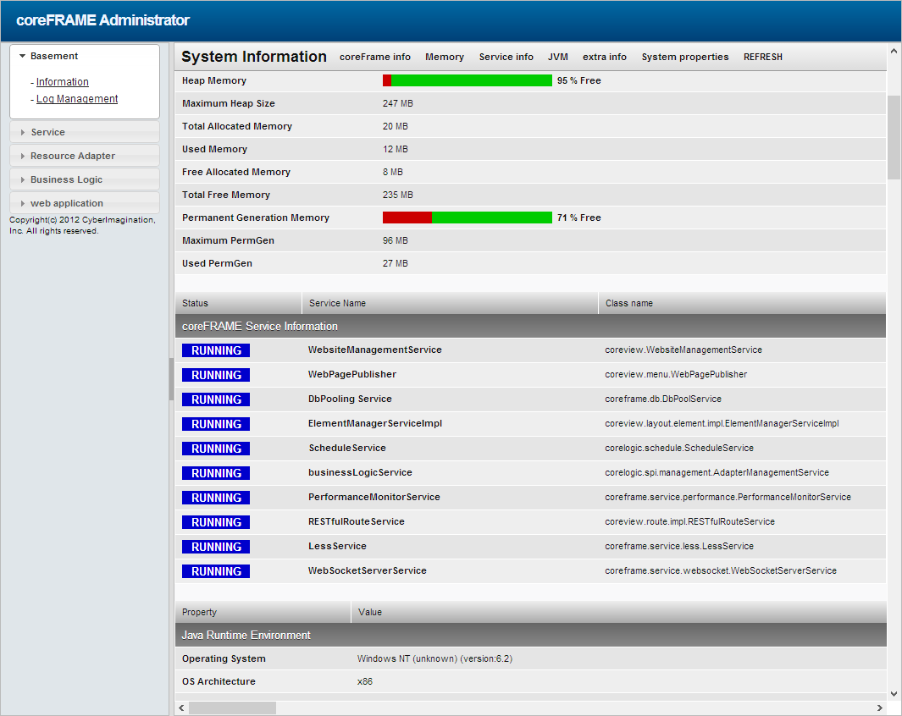
관리자 화면에서 서비스 구동확인(http://서버주소/apps/admin)

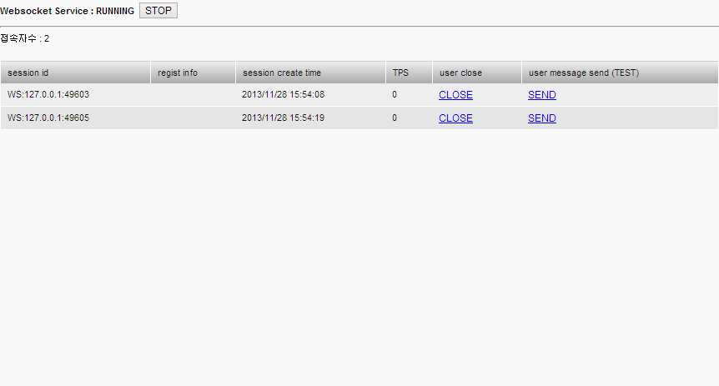
관리자 화면에서 서비스 구동확인(http://서버주소/WEB-APP/websocket/userlist.jsp)

    - standalone mode
단독 application 모드로 뛰우고자 하는 경우 별로도 제공되는 start shell script 로 구동시킨다. 단 WAS 위에서 동작하지 않기 때문에 웹관리 화면등이 제공되지 않지만, 가용메모리가 적거나 성능위주로 서비스를 제공하는 경우 standalone 모드로 동작시키면 좋다.

- 시작
./WEB-INF/coreframe/bin/start-ws.sh

- 중지
./WEB-INF/coreframe/bin/stop-ws.sh

서비스 구현

개요
Websocket 기반의 서비스를 구현하기 위해서는 기본적으로 2개의 class를 구현해야 한다. 하나는 연결되는 사용자를 추상화한 WebSocketSession 객체이고, 그 사용들을 통합 관리하는 class인 WebSocketSessionManager 구현 객체이다.

WebSocketSession 구현
우선 WebSocketSession 구현 객체는 아래와 같은 방식으로 구현하면 된다.

TestWebSocketSession.java
package com.test.websocket;

import coreframe.service.websocket.WebSocketSession;

public class TestWebSocketSession extends WebSocketSession {

@Override
public void onOpen() {

// 웹소켓 연결시 호출
log("connect");
}
@Override
public void onClose() {
//웹소켓 연결이 끊어질때 호출
log("disconnect");
}
@Override
public void onMessage(String msg) {
// websocket 을 통해 메세지를 전달받을때 호출
log("recv message [" + msg + "]");

// 받은 메세지를 다시 전송하는 경우
sendMessage(msg);

}
}
주요 구현 메소드는 onOpen, onClose, onMessage 3가지 이다.
우선 onOpen은 사용자가 웹소켓 서버에 접속되었을 때 호출되는 메소드이고, onClose는 사용자가 웹소켓 접속이 끝어질 호출되는 메소드이다.
opMessage 는 사용자가 메시지를 서버측으로 전송할 때 호출되는 메소드로 String msg 파라미터로 값이 전달된다. 위 예제에서는 받은 메시지를 그대로 사용자한테 전달하는 예제로 사용자한테 메시지를 전달할때는 sendMessage 메소드를 사용한다.

WebSocketSessionManager 구현

TestWebSocketSessionManager.java
package com.test.websocket;
import java.util.ArrayList;

public class TestWebSocketSessionManager
implements coreframe.service.websocket.WebSocketSessionManager {

private List<WebSocketSession> wsSessionList = new ArrayList();

public void registWebSocketSession(WebSocketSession session) {
// websocekt session 이 연결되었을때 호출
wsSessionList.add(session);
System.out.println("TestWebSocketSessionManager regist:"+ session.getId());
}
public void removeWebSocketSession(WebSocketSession session) {
// websocket session이 끊어졌을때 호출
wsSessionList.remove(session);
System.out.println("TestWebSocketSessionManager remove:"+ session.getId());
}
public void onServerShutdown() {
}
}

SessionManager 구현 클래스는 사용자별로 생성된 WebSocketSession 객체를 관리하기 위한 매니저 class이다. 사용자가 websocket 서버에 접속이 되서 WebSocketSession 객체가 생성이 되면 WebSocketSessionManager 구현 객체의 registWebSocketSession 메소드가 수행이 된다. 반대로 접속이 끊기면 removeWebSocketSession 메소드가 호출이 된다.

가령 연결된 다수의 사용자에게 동시에 메시지를 전달하고자 하는 경우 이 manager 클래스에서 모든 사용자 정보를 얻은 후 각 사용자에게 sendMessage 메소드를 호출하면 여러명의 사용자에게 동시에 메시지를 보낼 수 있다.

클래스 등록
위에서 생성된 클래스는 bean 정의 XML에 등록해야 한다.
일반적으로 WEB-INF/coreframe/service/websocket/server.xml 파일에 내용을 기술하면 된다.

/WEB-INF/coreframe/service/websocket/server.xml
<?xml version="1.0" encoding="UTF-8"?>
<beans xmlns="http://www.springframework.org/schema/beans" xmlns:context="http://www.springframework.org/schema/context" xmlns:p="http://www.springframework.org/schema/p"
xmlns:xsi="http://www.w3.org/2001/XMLSchema-instance"
xsi:schemaLocation="http://www.springframework.org/schema/beans
http://www.springframework.org/schema/beans/spring-beans-2.5.xsd
http://www.springframework.org/schema/context
http://www.springframework.org/schema/context/spring-context-2.5.xsd">

<bean id="websocket.sessionMananger"
class="com.test.websocket.TestWebSocketSessionManager">

</bean>

<bean id="coreframe.websocketServer"
class="coreframe.service.websocket.WebSocketServerService">

<property name="serviceManager" ref="coreframe.serviceManager"/>
<!-- websocket listen port -->
<property name="listenPort" value="8081"/>

<property name="webSocketSessionManagerId"
value="websocket.sessionMananger"/>
<property name="webSocketSessionClassname"
value="com.test.websocket.TestWebSocketSession"/>
</bean>

</beans>
위 예제와 같이 우선 WebSocketSessionManager 객체를 정의하고, 다음으로 WebSocketServiceService 를 설정하면서 webSocketSessionManagerId 설정값으로 WebSocketSessionManager의 bean ID를 설정하고 webSocketSessionClassname으로 WebSocketSession 구현 class이름을 설정하면 된다.

Javascript 구현
브라우저상에서 실시간 데이터를 받기 위해서는 WebSocket javascript API를 사용하면 된다. WebSocket API는 HTML5 표준 기술 스펙으로, 최신 브라우저는 대부분 WebSocket API를 지원하고 있다.

W3C WebSocket API
http://www.w3.org/TR/2011/WD-websockets-20110419/

- onopen: 소켓 오픈 시
ws = new WebSocket("ws://localhost:8081/websocket");
ws.onopen = function() {
log("[WebSocket->onopen]\n");
}
- onmessage: 메세지 수신 시
ws.onmessage = function(e) {
log("[WebSocket->onmessage] Message: '" + e.data + "'\n");
}
- onclose: 소켓 자원을 닫을 시
ws.onclose = function() {
log("[WebSocket->onclose]\n");
$("uri", "connect").invoke("enable");
$("disconnect").disable();
ws = null;
}

Websocket.html
<html>
<head>
<title>Web Socket Test</title>
<script type="text/javascript" src="/WEB-APP/wts/data.jspx?cmd=jsonSchema"></script>
<script type="text/javascript" src="/WEB-APP/webponent/websocket/websocketinfo.js"></script>
<script type="text/javascript" src="/WEB-APP/webponent/websocket/swfobject.js"></script>
<script type="text/javascript" src="/WEB-APP/webponent/websocket/web_socket.js"></script>
</head>
<body>
<script type="text/javascript">
var count=0;
var socket;
function connect() {
var ipPort = document.getElementById('ipPort').value;
socket = new WebSocket("ws://"+ipPort+"/websocket");
socket.onmessage = function(event) {
count++;
document.getElementById('cnt').innerHTML = count;
//alert(event.data);
var data = event.data;
document.getElementById('msgblock').innerHTML = data;
document.getElementById('bsz').innerHTML = data.length;
data = data.replace(/\\/g, ',^').replace(/\?/g, '`#').replace(
/\^/g, '~#').replace(/#/g, '","').replace(/~/g, '000')
.replace(/`/g, '00').replace(/@/g, '0.');
document.getElementById('msgblock2').innerHTML = data;
document.getElementById('bsz2').innerHTML = data.length;
};
socket.onopen = function(event) {
alert("Web Socket opened!");
};
socket.onclose = function(event) {
alert("Web Socket closed.");
};
};
//setTimeout(connect, 1000);
function send(message) {
if (!window.WebSocket) {
return;
}
alert(socket.readyState + ' ' + WebSocket.OPEN);
if (socket.readyState == WebSocket.OPEN) {
socket.send(message);
} else {
alert("The socket is not open.");
}
}
</script>
<form onsubmit="return false;">
<fieldset>
<input type="text" name="ipPort" id="ipPort" value="192.168.2.1:8081" />
<input type="button" value="connect" onclick="connect()" />
</fieldset>
<fieldset>
<input type="text" name="message" value="+005930:bindIfno:B000" />
<input type="button" value="Send Web Socket Data" onclick="send(this.form.message.value)" />
</fieldset>
</form>
상태 :<span id="st1"></span> &nbsp; <span id="st2"></span> <br/>
받은갯수 :<span id="cnt"></span> <br/>
원본사이즈:<span id="bsz"></span>
<textarea style="border:1px solid #000; width:100%;height:150px" id="msgblock"></textarea>
<br/>
복원사이즈:<span id="bsz2"></span>
<textarea style="border:1px solid #000; width:100%;height:150px" id="msgblock2"></textarea>
<script>
function getDomaint() {
var dns, arrDns, str;
dns = document.location.href; //<-- 현재 URL 얻어온다
arrDns = dns.split("//"); //<-- // 구분자로 짤라와서
str = arrDns[1].substring(0,arrDns[1].indexOf("/")); //<-- 뒤에부터 다음 / 까지 가져온다
return str;
}
var d=getDomaint();
document.getElementById('ipPort').value=d+":8081";
</script>
</body>
</html>

Data-binding
일반적인 실시간 데이터를 받아서 위와 같은 websocket API를 사용하여 HTML element 내용을 하나하나 찾아서 변경하는 일은 생각처럼 쉽지 않은 경우 가 있다.

이러한 경우 실제 데이터가 변경되는 위치에 실시간 데이터를 결합(binding)해주는 작업을 하면 손쉽게 html 데이터를 변경할 수 있다.
이러한 작업을 websocket 관련 서비스 개발에서는 data binding 관련 javascript library를 제공하고 있다.
(일반적으로 databind.js 파일로 제공하지만 프로젝트에 따라 별도의 이름으로 제공하는 경우도 있으므로, 프로젝트 담당자에게 파일을 확인해서 적용한다.)

Test.html
<html>
<head>
<script type=”text/javascript” src=”/common/lib/databind.js’></script>
</head>
<body>

가격 : <span data-bind=”TR.price^TR.realPrice”/>
거래량 : <span data-bind=”TR.atmt^TR.atmt”/>

</body>
</html>

위 예제처럼 일반적인 html tag에 속성명으로 data-bind를 이용하고 속성값으로 첫번째는 조회용 TR 이름과 그 다음에는 실시간 TR 정보를 정의한다.

